GUÍA DELESTUDIANTE

Volumen de la esfera

Palabras clave
Esfera, volumen, cono, cilindro, conjetura, Arquímedes.
Preguntas de inicio

- ¿Cuál es el volumen de la Tierra?
- ¿Qué dimensiones de una esfera pueden medirse directamente?
- ¿Cómo obtener las dimensiones de una esfera que no es posible medir directamente?
- ¿Qué relación existe entre el volumen de un cono y de un cilindro que tienen la misma base y altura?
- ¿Con qué volúmenes conocidos se relaciona el volumen de la esfera?, ¿Cuál es esa relación?
- ¿Cómo calcular el volumen de una esfera?

Presentación

¿Cómo calcular el volumen de una esfera? Este problema ha sido abordado desde diferentes puntos de vista por muchos matemáticos. Por un lado, la esfera es una forma muy especial y que se puede observar a menudo. De otro, la forma de la esfera la utilizamos para describir objetos, comenzando por la tierra en que vivimos. Esta forma se usa para representar al sol o las estrellas; pelotas de tenis, de pingpong, futbol o basquetbol, tienen forma esférica. La lista es larga.
Lo que haremos a continuación requiere de las fórmulas con que se calculan el volumen de cilindros y conos de base circular. Comenzaremos por recordarlas. 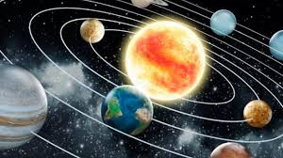

¿Qué sabes acerca de cilindros y conos?

El cilindro |  |  | El cono
Tiene caras circulares planas y cara lateral qué es curva, también llamada “manto”. Indícalas en la figura. |  |  | Tiene cara circular plana y cara lateral que es curva, también llamada “manto”. Indícalas en la figura.
¿Cuántas caras tiene un cilindro como el de la figura adjunta? |  |  | ¿Cuántas caras tiene un cono como el de la figura adjunta?
Tiene altura y radio basal. Indícalos en la figura adjunta. |  |  | Tiene altura y radio basal. Indícalos en la figura adjunta.
Tiene una generatriz. Dibújala en el cilindro adjunto. |  |  | Tiene una generatriz. Dibújala en el cono adjunto.
Tiene un eje de rotación. Dibújalo en el cilindro adjunto. |  |  | Tiene un eje de rotación. Dibújalo en el cono adjunto.
Para calcular su volumen se multiplica el área de su base, un círculo, por su altura. | $V_{ci}=π∙r^{2}∙h$  (“r” radio basal y “h” altura). |  | Para calcular su volumen… ¡Oh! … Lo olvidábamos, este será el primer desafío en esta sesión. | ¿?

¡Comencemos!

Para calcular el volumen de una esfera vamos a usar un argumento que se lo debemos a Arquímedes, un matemático griego, que destacó también como físico e ingeniero, que vivió entre los años 287 y 212 antes de Cristo, en Siracusa, en la actual Sicilia.
Cuenta la historia que el Arquímedes estaba tan contento -posiblemente orgulloso- de este descubrimiento, que pidió fuese grabado en su tumba. Como verás, lo que hizo Arquímedes encontrar una relación entre los volúmenes de cilindros, conos y esferas colocados de un modo especial. Como conocía la forma de calcular el volumen del cilindro y del cono, pudo deducir el que faltaba, el de la esfera.
El argumento comienza colocando estos tres cuerpos de un modo particular, la esfera inscrita en un cilindro y el cono coincidiendo con su base a del cilindro y su vértice en el centro de este. Te recomendamos reproducir las figuras en papel cuadriculado como el de un cuaderno, para comprender las relaciones entre los radios y alturas que allí se muestran.
Considera una esfera inscrita en un cilindro de radio basal igual al radio de la esfera y cuya altura es el doble de ese radio, como en la figura.
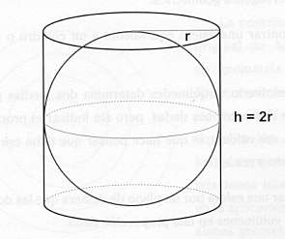
Y un cono, también inscrito en el cilindro, con radio basal y altura iguales al radio de la esfera.
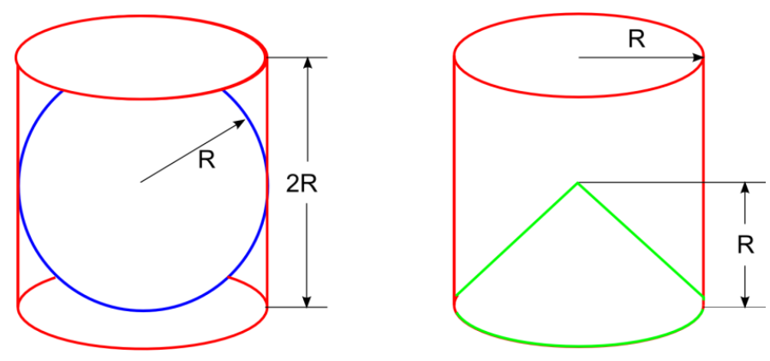
Si cortamos las figuras por la mitad, nos queda:
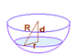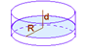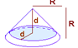
Una semi esfera de radio “R”, un cilindro de radio basal y altura “R” y un cono con el mismo radio basal y altura; un plano paralelo a las bases que dista “d” del centro de la esfera.
En un corte, como para el cuaderno:
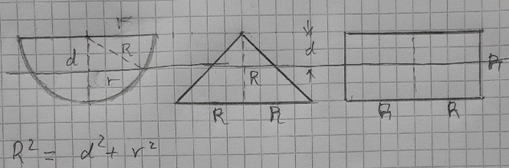

Primero buscamos la relación entre el cono y el cilindro así construidos.  Abre el software “Volumen cilindro y cono.html”. Inicia la simulación.  ¿Qué relación sugiere el software?  Anota aquí tus ideas.  ¿Puedes escribir una relación entre el volumen del cilindro y del cono?  Ahora con la esfera | 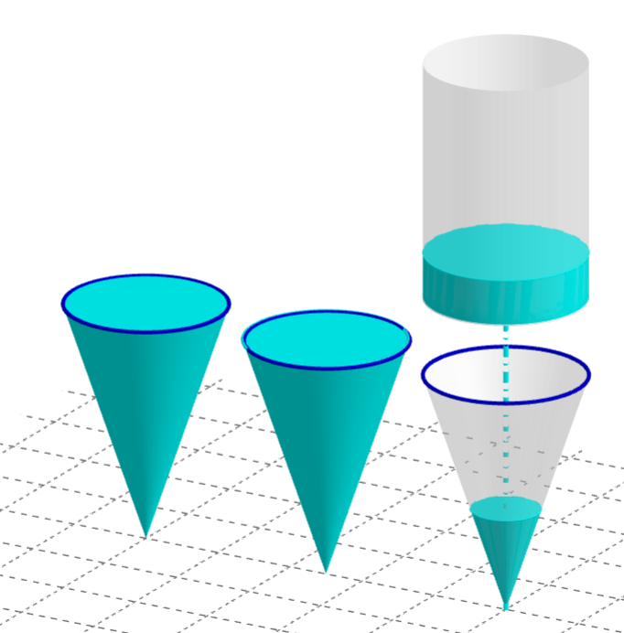
Abre el software “Volumen esfera 1 Arquímedes.html”. 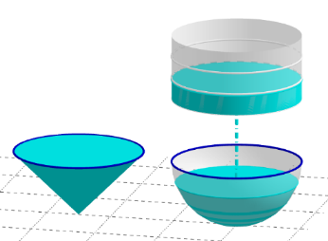
Un líquido parece salir del cilindro y permite llenar el cono y la semi esfera.
¿Qué parte del líquido del cilindro se necesita para llenar el cono?

¿Qué cantidad para llenar la semi esfera?

¿Qué relación se puede escribir entre los volúmenes de los tres cuerpos?

Para confirmar tus respuestas abre el software “Volumen esfera 2 Arquímedes fórmulas.html”:
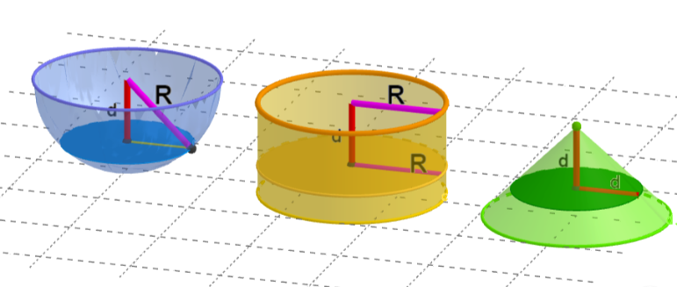
¿Qué fórmula se puede usar para calcular el volumen de la esfera?

Hagamos el camino juntos

Tenemos un cilindro que al “vaciarse” “llena” una semi esfera y un cono. Esto es, si consideramos los volúmenes, de la esfera, $V_{E}$; del cono $Co$ y del cilindro, $V_{Ci}$, podemos escribir:
$$\frac{1}{2}∙V_{E}+V_{Co}=V_{Ci}$$
$$\frac{1}{2}∙V_{E}=V_{Ci}- V_{Co}$$
$$V_{E}={2∙(V}_{Ci}- V_{Co})$$
Lo que nos dice que el volumen de la esfera es el doble de la diferencia entre el volumen del cilindro y el cono.
Reemplazando por las fórmulas de los volúmenes del cilindro y del cono, tenemos:
$$V_{E}=2(π∙r^{2}∙h - \frac{1}{3} π∙r^{2}∙h )$$
Como r = h, entonces:
$$V_{E}=2(π∙r^{3} - \frac{1}{3} π∙r^{3})$$
$V_{E}=2∙\frac{2}{3}π∙r^{3}$
Para, así obtener la fórmula que nos permite calcular el volumen de una esfera conocido su radio:
$$V_{E}=\frac{4}{3}π∙r^{3}$$

Apliquemos la fórmula.

¿Qué volumen tiene una pelota de básquetbol?

Su radio pude ser entre 11 y 12 cm. De ser 12, el volumen sería: $\frac{4}{3}π∙{12}^{3}$

Esto es: 7.238,24 cm³. Algo más que 7 litros.

¿Cuál es el volumen de la tierra?

La suponemos esférica y aplicamos la fórmula usando el radio de la tierra (6.371 Km).

Al consultar acerca del volumen en internet, obtuvimos la respuesta: 1,083 x 10¹² Km³.

¿Qué hemos aprendido?

A calcular el volumen de una esfera. Además, relaciones entre esferas, conos y cilindros, para el caso en que los dos primeros se pueden inscribir en un cilindro. También, algo que es parte del hacer matemática, usar resultados ya establecidos para encontrar resultados nuevos. En nuestro caso, recurrimos a descubrimiento de Arquímedes, realizados unos 300 años antes de Cristo. Lo que hizo fue usar lo que sabía acerca del cilindro y el cono para deducir la fórmula para la esfera.

La gráfica al comienzo de esta guía sugiere cómo obtener el diámetro de una esfera, midiendo la distancia entre dos planos paralelos tangentes, como en la figura:

En el anexo encontrarás dos simulaciones de un procedimiento diferente para llegar al mismo resultado. En ese caso se hace uso de la fórmula para calcular el volumen de una pirámide y de la que da el área de la esfera

¿Podrías responder las preguntas con que iniciamos esta guía?

¡Hasta la próxima!

ANEXO

Simulaciones que muestran otro procedimiento para obtener la fórmula del volumen de la esfera.

En la esfera se trazan paralelos y meridianos, tal como en geografía, se usa las porciones trazadas en la superficie por las intersecciones entre meridianos y paralelos como bases de pirámides que tienen su vértice en el centro.

Volumen de la esfera a partir de pirámides: “Volumen esfera 4 pirámides.html”.
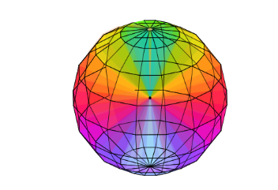
Volumen de la esfera, pirámides al centro, cortes tipo sandía: “Volumen esfera 3 cortes.html”.
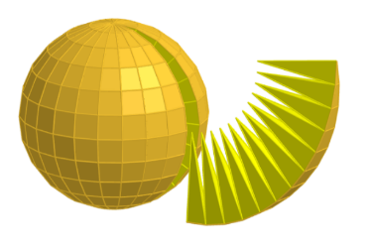

Recurso digital adaptado de “Volumen del cono”, encontrado en la cuenta personal de Leopoldo Aranda Murcia en el sitio web de recursos de GeoGebra. Disponible en https://www.geogebra.org/m/c8f4Mg3V.
Recurso digital adaptado de “Volumen Cilindro=Cono+Semiesfera”, encontrado en la cuenta personal de Leopoldo Aranda Murcia en el sitio web de recursos de GeoGebra. Disponible en https://www.geogebra.org/m/cXpx2thc
Recurso digital adaptado de “Volumen Cilindro=Cono+Semiesfera”, encontrado en la cuenta personal de Leopoldo Aranda Murcia en el sitio web de recursos de GeoGebra. Disponible en https://www.geogebra.org/m/cXpx2thc.
Recurso digital adaptado de “Volum i superfície de l'esfera”, encontrado en la cuenta personal de Enric Brasó en el sitio web de recursos de GeoGebra. Disponible en https://www.geogebra.org/m/WbGNmVd2
Recurso digital adaptado de “Esfera descompuesta en "pirámides"”, encontrado en la cuenta personal de Jaime Guerrero López en el sitio web de recursos de GeoGebra. Disponible en https://www.geogebra.org/m/ukczf5au

